全景相机+创维头显推拉流

全景相机网线连CPE DHCP，头显也连CPE（在不在一个局域网都可以，只要网络连通即可，当不在同一子网时，拉流地址为CPE的WAN IP）

1. 推流

开全景相机第三个按钮（横向），reday，向下模式选择 “4k 30Hz” ,不要选带3D的，会出现两个画面，选择直到出现计时画面为止。

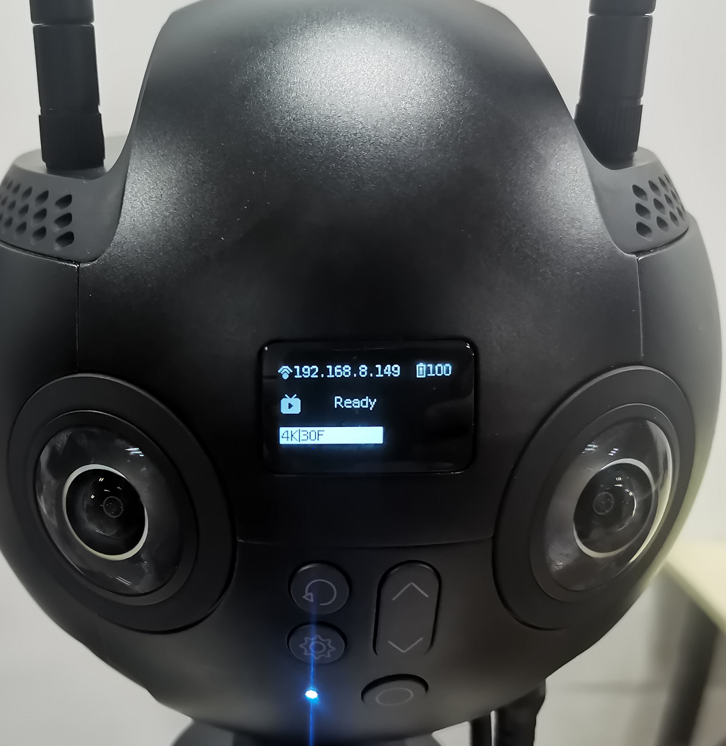

也可在电脑上用insta pro软件推流

1. 修改配置文件

头显连接数据线连电脑，电脑连CPE WIFI，然后修改配置文件，添加一个应用，改name uri id即可，另存为然后复制进去

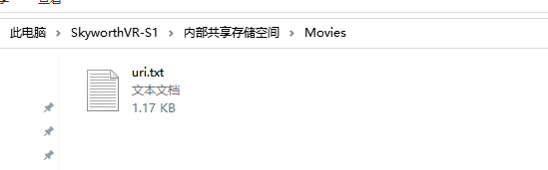

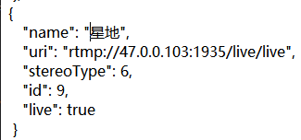

3、头显拉流

打开头显 应用 点开对应应用名称（图中为星地）

1. 手机、电脑拉流

连CPE ，打开Insta360Player + 在线观看 输入配置文件中的地址